Муниципальное бюджетное дошкольное образовательное учреждение
«Детский сад комбинированного вида № 19 «Рябинка»
658204, г. Рубцовск, ул.Комсомольская, 65
тел.: (38557) 7-59-69
Е-mail: ryabinka.detskiysad19@mail.ru

Консультация для родителей

История новогодних игрушек

Подготовила: Архипова Н.В.
(воспитатель первой кв. категории)
История новогодних игрушек.
Новый год - удивительный праздник, а Россия – удивительная страна. Где ещё традиционное празднование практически официально длится до конца второй недели наступившего года? И нет больше нигде такого загадочного для непосвященных дня как Старый Новый год. Дело, наверное, не только в крутых поворотах отечественной истории с постоянной сменой вех, курсов и календарей. Но и в желании продлить это чудесное, неповторимое время любимого праздника.

Вот уже больше трех столетий минуло с того дня, когда по указу неустанного реформатора Петра I в нашей жизни появилась новогодняя елка. А вместе с ней и великое множество елочных украшений, без которых сейчас невозможно создать ту особую, удивительную атмосферу самого радостного праздника в году. Но какими они были в ушедшие эпохи? Какие именно пестрые раскрашенные деревянные или хрупкие и словно светящиеся изнутри игрушки вешали на елку в ушедшие эпохи?

Про главное дерево года рассказывают много чего. Говорят, что елка появилась ещё до Христа, что древние германцы отгоняли с ее помощью злых духов холодных зимних ночей, что в елку превратилось райское дерево с его наделавшим столько бед лакомым яблочком…

Но обратимся к фактам. Обычай украшать деревья существовал у наших предков еще более двух тысяч лет назад. В те далекие времена считалось, что в ветвях деревьев нашли приют могущественные духи – как добрые, так и злые, и, чтобы поладить с ними и добиться их помощи в повседневной жизни, приносились обильные дары, которые развешивали на ветках. В новое время, в XVI веке в Центральной Европе в рождественскую ночь было принято ставить на середину стола маленькое деревце бука, украшенное сваренными в меду мелкими яблочками, сливами, грушами. И лишь XVIII век выбрал ель королевой праздника. В 1807 году на Дрезденской рождественской ярмарке уже продавалось очень много елок, их охотно раскупали. Так появилась необходимость в изготовлении специальных игрушек.
Поначалу елки украшались довольно просто, но продолжалось это недолго. Постепенно на колючих зеленых ветвях помимо традиционных яблок появляются орехи, сладости, шары. А на макушке – изображение звезды или солнца, вырезанное из плотной бумаги или сделанное из соломы. Даже при появляющихся новшествах в нарядном елочном уборе сохранилось немало следов языческих ритуалов. Например, выпечка игрушек – сладостей, которые на протяжении многих лет оставались самыми многочисленными и любимыми. Вкусные елочные игрушки делали из песочного или марципанового теста. Форма их тоже происходит из древнейших представлений о добре и пожеланий благополучия. Излюбленными персонажами этого вида вида украшений являлись птицы. На Руси влияние на такие игрушки оказало ремесло выпечки пряников. Остывшие сладости вешали елку, обернув в золотую, серебряную или цветную фольгу.

Особенностью старинных елок были маленькие свечи, крепившиеся на ветвях в маленьких подсвечниках с помощью особых зажимов. Одно время число их на елке было строго определенным – 12, столько, сколько месяцев в году и апостолов у Христа. Вряд ли что-то может сравниться с мистерией огоньков, отражающихся на блестящей поверхности игрушек и освещающих пушистую хвою.
Праздничная елка конца прошлого века и начала нынешнего века выглядела совсем не так, как сегодня. И хотя разнообразие елочных украшений, пожалуй, ничем не уступало современному, практически все это великолепие вплоть до начала и даже середины XX века делалось своими руками. Ведь покупные игрушки могли позволить себе только состоятельные семьи. Но и в таких домах часто сами вырезали и клеили елочные игрушки. Конечно же, главными творцами этого чуда были дети, хотя с удовольствием принимали участие в изготовлении украшений и старшие члены семьи.
А вот в первые десятилетия после революции из-за разрухи и «борьбы с пережитками прошлого» елка была решительно вычеркнута из жизни, наряду со всем тем, что на долгое время исчезло из жизни россиян под бездумным лозунгом отречения от всего старого. Но все же слишком любима оказалась старая новогодняя традиция, и в предвоенную пятилетку празднование этого праздника было официально разрешено. Улицы Москвы, Ленинграда, Киева украсились исполинскими елками, а для детей всего Союза устроили главную елку в Колонном зале Дома Союзов.

Довоенные елочные игрушки удивительно перемешались с дореволюционными. Хрупкие фарфоровые маркизы и золоченые шары соседствовали с дирижаблями, парашютами с надписью «СССР» и советской символикой – серпом и молотом, красными звездами. В 1949 году к 150-летию со дня рождения Пушкина появились елочные игрушки – персонажи пушкинских сказок. Они создавались по образу и подобию старинных, продолжая традиции западноевропейской, в особенности немецкой игрушки.
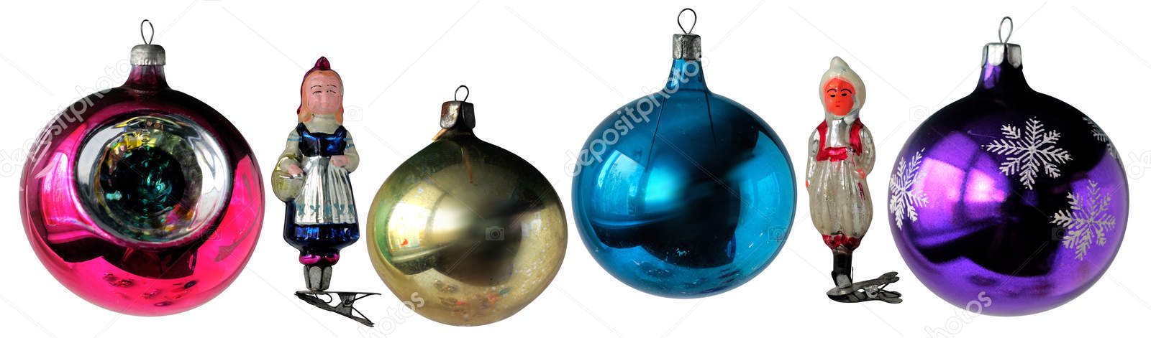

Вместе с наряженной елкой в дома вернулась и та особенная новогодняя атмосфера оживающей сказки с ее фантастическими сюжетами и пейзажами. В 50-х годах начинает заботиться о елочном наряде промышленность. Появляются шары из тонкого стекла – без них наша пушистая красавица выглядела бы бедной и скучной, ведь поверхность стекла отражает елочные огни, бесконечно повторяя их отблески и создавая фантастическую картину.
Среди сказочных героев, шаров, стеклянных бус неожиданно попадались игрушки, почти натурально изображавшие маленьких детей в зимней одежде. По ним вполне можно изучать детский костюм тех лет.

Не меньшей популярностью в то время пользовались украшения из картона, оклеенные алюминиевой или бронзовой бумагой. Это были всевозможные фантастические птицы и животные, деды морозы, снегурочки, фигурки людей и маленькие звездочки. А ватные Деды Морозы и Снегурочки! У многих из нас они хранятся до сих пор – елочные игрушки наших родителей, а иногда ещё бабушек и дедушек. Особняком в мире игрушек смотрелись вещи, создававшиеся народными мастерами – игрушечниками. Продавались он под новый год на колхозных рынках.
Конечно, наша современная елка, увитая электрическими гирляндами, сверкающая мишурой, переливающаяся тысячами отблесков от стеклянных шаров далеко ушла от своей предшественницы начала века. Но было в тех немного наивных, но таких красивых новогодних лесных красавицах что-то трогательное и по-особому праздничное. Хотя каждому времени – свою елку, так ведь?

